Ejemplo de Word para procesar ecuaciones

Este archivo de Word es un ejemplo para ver como se procesan las ecuaciones de forma automáticas sobre un archivo.

Ecuación en latex:

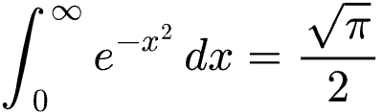

Ecuación en Asciimath:

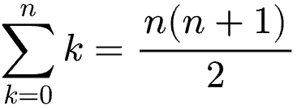

Ejemplo de ecuación inline en latex: 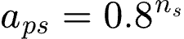

Ejemplo de ecuación con un error:
$$ f(x) = \sum_{n=0}^{\infty} \frac{{f^{(n)}(a)}{n!}(x-a)^n $$

Ecuación inline con Asciimath: 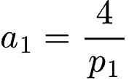

Otra última ecuación con número

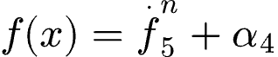 [4]

